Tytuł: | Plan zarządzania projektem | Wersja A
Opracowali: | Marcin Dobosz, Jerzy Drozda, Łukasz Feldt, Grzegorz Jankowski, Marek Kortylewicz, Piotr Raczyński, Tadeusz Cichy | Data wydania: 17/06/2007
Zatwierdził: |  | Stron 27

Spis treści:
1. Wstęp 2
1.1 Cel 2
1.2 Zakres 2
1.3 Przeznaczenie dokumentu 2
1.4 Organizacja dokumentu 2
1.5 Dokumenty powiązane 2
2. Definicje 3
3. Zarys projektu 4
4. Produkty projektu 4
5. Model procesu projektowego 5
6. Organizacja projektu 7
6.1 Struktura organizacyjna 7
6.2 Granice organizacyjne, podział odpowiedzialności i interfejsy 8
6.3 Komunikacja 11
7. Zarządzanie 12
7.1 Cele i priorytety zarządzania 12
7.2 Założenia, uwarunkowania i ograniczenia 12
7.3 Zarządzanie ryzykiem 13
7.4 Mechanizmy śledzenia i kontroli 15
7.5 Plan zatrudnienia 17
8. Proces techniczny 18
8.1 Ustalenia początkowe i struktura zespołu technicznego 18
8.2 Przechowywanie 19
8.3 Budżet procesu technicznego 19
8.4 Procesy wykonawcze 19
8.5 Zasoby techniczne 21
9. Etapy pracy, harmonogram i budżet 22
9.1 Podział projektu na etapy i zadania 22
9.2 Wymagania zasobów 23
9.3 Budżet i rozdział zasobów 24
9.4 Harmonogram 25
10. Ewolucja planu projektu 26
11. Bibliografia 27

1. Wstęp

1.1 Cel

Niniejszy dokument jest dokumentem kontrolnym dla zarządzania projektem informatycznym „Booble”. Jego zadaniem jest zdefiniowanie procesów technicznych, organizacji, oraz sposobu zarządzania, który pozwoli na spełnienie założeń projektu.

1.2 Zakres
Dokument ten pokrywa zagadnienia z podstawowego zakresu problemów postawionych przed projektem, przedstawia potrzeby, oraz przełożenie ich na konkretne cele biznesowe. Przedstawione zostaną wszelkie informacje dotyczące bezpośrednio samego Projektu Booble, jak również wyszczególnienie głównych prac i etapów projektu, oraz określenie zasobów wymaganych do jego realizacji. Plan projektu uwzględnia ogólny harmonogram i budżet.

1.3 Przeznaczenie dokumentu
Plan projektu kierowany jest do wszystkich osób bezpośrednio związanych z projektem. Obowiązek przygotowania i aktualizacji tego dokumentu leży po stronie Kierownika Projektu, dla którego jest podstawowym narzędziem pracy, a tym samym posłuży do planowego przeprowadzenia projektu.

1.4 Organizacja dokumentu

Kolejne rozdziały tego dokumentu odnoszą się do następujących zagadnień:

Rozdział 2 definiuje terminy stosowane w tym dokumencie
Rozdział 3 określa zakres i ogólne informacje o projekcie
Rozdział 4 podaje jak wybrać i opisać produkty projektu
Rozdział 5 zawiera sposób opisu procesu projektowego
Rozdział 6 podaje opis organizacji projektu
Rozdział 7 opisuje elementy zarządzania projektem
Rozdział 8 przedstawia procesy techniczne
Rozdział 9 definiuje harmonogram i budżet realizacji projektu
Rozdział 10 zawiera planowane uaktualnienia planu projektu
Rozdział 11 podaje bibliografię

1.5 Dokumenty powiązane

Pozostałe dokumenty tworzone w projekcie Booble to:
Opis planu zapewnienia jakości
Opis specyfikacji wymagań użytkownika
Opis projektu wstępnego
Opis projektu szczegółowego
Opis dokumentacji technicznej
Opis dokumentacji użytkownika
Opis planu testów
Opis wyników testów
Opis raportów z przeglądów
Opis istniejących rozwiązań konkurencyjnych
Opis przewidzianego rozwoju projektu
Opis szacunkowych przychodów

2. Definicje

Wyszukiwarka | Zwyczajowo strona internetowa, której celem jest ułatwienie internautom (użytkownikom Internetu) odnajdywanie interesujących ich informacji zawartych w sieci Internet.
Serwis / Portal | Serwis informacyjny, zazwyczaj tematyczny, publikowany w siec Internet. Charakteryzuje się dużą ilością informacji i usług, co ostatecznie ma zachęcić użytkownika do częstszych odwiedzin, a nawet nakłonić do ustawienia adresu serwisu jako domyślnego w swojej przeglądarce internetowej.
Przeglądarka internetowa | Program pozwalający odwiedzać strony internetowe, oraz pobierać pliki na nich zamieszczane. Najpopularniejsze przeglądarki to Internet Explorer i FireFox.
Pozycjonowanie (stron) | Działania mające doprowadzić do wypromowanie danego serwisu lub strony internetowej poprzez wyświetlanie jej w pierwszej kolejności w wynikach wyszukiwarek internetowych dla konkretnych słów kluczowych.
Słowa kluczowe / Wyrażenia kluczowe | Słowa, lub zbiór słów, krótko definiujące treści przedstawiane w portalu lub stronie internetowej. Na ich podstawie wyszukiwarki łączą strony internetowe, a tym samym wyniki wyszukiwania, z zapytaniem użytkownika.
Link / Hiperłącze | Element nawigacyjny upraszczający poruszanie się między dokumentami (stronami) internetowymi, lub różnymi miejscami w jednym i tym samym dokumencie.
Link sponsorowany | Hiperłącze proponowane w przez wyszukiwarkę internetową, widoczne zawsze na pierwszej stronie wynikowej (lub na wszystkich stronach) lub w dowolnie innej wybranej przez klienta formie.
Data Mining | Proces odkrywania wiedzy z baz danych, wykorzystujący wiele różnych technik eksploracji danych takich jak logika rozmyta, sieci neuronowe, czy metody statystyczne.
Cookies | Małe pakiety informacji tekstowych przechowywane na komputerze użytkownika w celu jego późniejszego rozpoznania i identyfikacji. Pozwala to między innymi użytkownikowi na spersonalizowanie sposobu w jakim dany serwis lub strona internetowa przedstawia mu informacje.
Algorytm | Zbiór pewnych czynności określonych przez programistę koniecznych do wykonania konkretnego zadania. Przykładowym algorytmem może być wyszukanie wszystkich wystąpień konkretnego słowa w zadanym tekscie.
TCP/IP | Obecnie najczęściej wykorzystywany protokół do komunikacji sieciowej stanowiący podstawę dla współczesnego Internetu.
HTTP | Protokół przesyłania dokumentów hipertekstowych, jakimi są choćby strony internetowe.
HTTPS | Szyfrowana wersja protokołu http zwiększająca bezpieczeństwo wymienianych między komputerami (serwerami) informacji.
TLS/SSL | Protokół mający na celu zapewnienie bezpieczeństwa, poufności i integralności przesyłanych danych, oraz zapewnienie uwierzytelnienia. TLS Stanowi rozwinięcie swojego poprzednika – protokołu SSL
GUI | Graficzny interfejs użytkownika często nazywany środowiskiem graficznym. Sposób prezentacji informacji przez komputer oraz interakcji z użytkownikiem.
Layout | Graficzny szablon prezentacji informacji, najczęściej z podziałem na sekcje przeznaczonych do konkretnych celów. Przedstawia rozmieszczenie elementów prezentujących informacje.
UML | Język formalny służący do opisu świata obiektów w analizie obiektowej oraz programowaniu obiektowym.
JavaScript | Skryptowy język programowania, obsługiwany domyślnie przez większość przeglądarek internetowych, często używany do wzbogacenia funkcjonalności serwisów i stron internetowych.
PHP | Język programowania wykonujący działania po stronie serwera na podstawie zapytań użytkownika i zwracający informacje do przeglądarki internetowej.

3. Zarys projektu

Projekt „Booble” obejmuje stworzenie wyszukiwarki internetowej, która charakteryzować się będzie niezwykłą trafnością odnajdywanych treści. Celem tego jest pozyskanie jak największej liczby stałych użytkowników, a tym samym zdominowanie Internetu w zakresie wyszukiwarek internetowych. Zwiększenie trafności wyników wyszukiwania ma nastąpić poprzez zastosowanie spersonalizowanego wyszukiwania, w którym użytkownicy na podstawie swojego „zachowania” w portalu (klikologia, aktywność w różnych jego strefach, wybieranie wyników wyszukiwania) będą dynamicznie przydzielani do różnych grup. Obecność w danej grupie będzie wpływała na sytem rankingowy wyników na podstawie zachowań pozostałych osób w grupach do których należy wyszukujący.

Największym konkurentem na chwilę obecną jest wyszukiwarka Google, która przyzwyczaiła do siebie większą cześć internautów, poprzez wyjątkowo trafne wyniki, oraz całą gamę świadczonych darmowych usług i produktów, takich jak GMail, Picasa czy Google Analytics.

Do realizacji projektu „Booble” przewidziano 25 osób, którym trzeba będzie zapewnić odpowiednie warunki pracy, zasoby w postaci sprzętu komputerowego i inne. Łączny koszt projektu został skalkulowany na 400 000,00 PLN.

4. Produkty projektu

Podstawowym produktem, bez którego dalszy rozwój projektu nie będzie możliwy jest moduł wyszukiwarki internetowej „Booble”, która planowo ma zostać oddana klientowi do testów 22 września 2007 roku.

Wszelkie produkty końcowe zostaną przekazane do formalnego odbioru dnia 21 września 2007 w siedzibie firmy Onet.pl SA, mieszczącej się przy ulicy Starowińskiej 48 w Krakowie.

Do produktów końcowych należą: moduł wyszukiwarki internetowej Booble, dokumentacja projektowa, oraz usługa szkolenia pracowników zatrudnionych w Onet.pl SA.

5. Model procesu projektowego

Projekt realizacji wyszukiwarki internetowej „Booble” będzie przebiegał według zmodyfikowanego modelu kaskadowego.
Prace rozpoczną się od określenia wymagań projektu. Na tym etapie zostaną określone wymagania funkcjonalne oraz niefunkcjonalne docelowego produktu. Gdy zostanie wypracowany odpowiedni dokument, zostanie on przekazany klientowi do wglądu i zaakceptowania. W razie niezgodności/uwag zleceniodawcy, prace nad określeniem wymagań będą trwać do chwili zatwierdzenia.
Po konsultacji z klientem następuje faza projektowania. W efekcie powstaje „Projekt wstępny” oraz pierwszy Prototyp, które będą obrazować główne funkcje Przeglądarki. Zostają one przekazane Klientowi. Projektowanie trwa do chwili zatwierdzenia. Gdy projekt wstępny będzie gotowy zaczną się prace nad projektem szczegółowym, który rozszerza projekt wstępny oraz obrazuje wszystkie funkcje oraz funkcjonalność wyszukiwarki Booble. Ten etap także kończy się konsultacją z klientem, który zatwierdza zarówno projekt szczegółowy jak i prototyp 2.
Gdy Projekt będzie zaakceptowany następuje Implementacja. Gotowy program zostaje dostarczony grupie testujących. Po testach powstaje dokument zawierający wychwycone błędy oraz uwagi. Zostaje on przekazany programistom do naniesienia poprawek. Projekt zostaje zakończony po końcowym zatwierdzeniu klienta.

Wielka ilość konsultacji ze zleceniodawcą ma zapobiec niekontrolowanym zmianom w procesie tworzenia produktu. Taka forma „biurokratyzacji” oraz kamieni milowych jest wręcz wymagana przy zaawansowanych projektach.
Zdecydowaliśmy się na model kaskadowy, ponieważ cele, które zostały przez nas postawione oraz wymagania nie zmieniają wraz z cyklem życia projektu. Wracanie do poprzednich faz (Np. Z fazy testowania do określenia wymagań) nie są przewidziane.

Dla większości dużych projektów model kaskadowy nie jest często wykorzystywany, ponieważ nie jest elastyczny, a cofanie się w fazach jest kosztowne. Pomimo to, w tym przypadku zdecydowaliśmy się na ten model projektowy ponieważ wymagania są zrozumiałe i przejrzyste.

Podczas wytwarzania produktu mogą oczywiście zaistnieć komplikacje i zmiany.
Początkowy budżet projektu może okazać się niewystarczający w przypadku częstych zmian wprowadzanych od strony klienta, tym samym czas potrzebny do uzyskania gotowego oprogramowania zwiększy się. Budżet zawiera w sobie środki na 3 znaczące poprawki (przez taką poprawkę rozumie się odrzucenie przez klienta jakiejś znaczącej fazy, prototypu, projektu, wymagań) a deadline jest ustalony z 2 miesięcznym buforem bezpieczeństwa. Klient jest tego świadom tak samo jak tego,że będzie zmuszony czekać/płacić za niepotrzebne lub nierozsądne zmiany. W przypadku, gdy opóźnienia (powyżej 1,5 miesiąca) wynikają z przyczyn innych niż iteracje zatwierdzania przez klienta, zostaje zwołane zgromadzenie, na którym wspólnie z klientem decyduje się o przyszłych pracach nad projektem. Procedura ta dotyczy także przekroczenia budżetu o 10%.

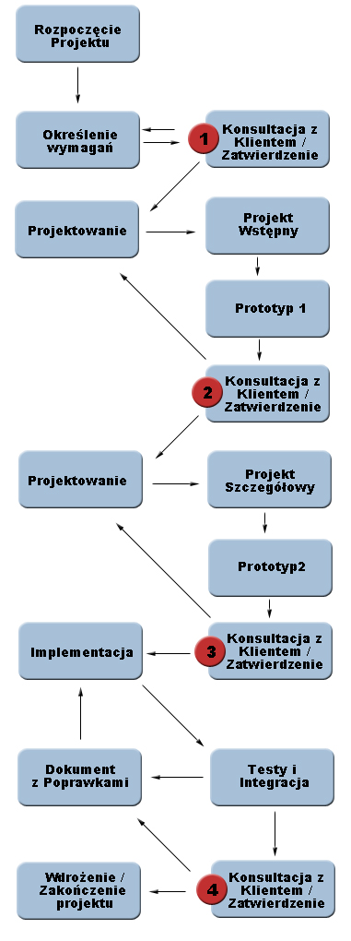

6. Organizacja projektu.

6.1. Struktura organizacyjna.

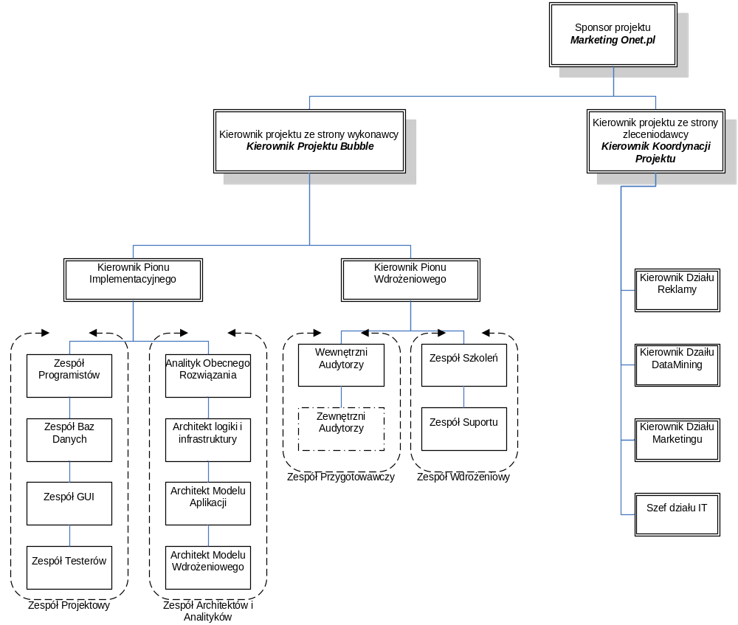

6.2. Granice organizacyjne, podział odpowiedzialności i interfejsy.

6.2.1. Granice organizacyjne i podział odpowiedzialności.

6.2.1.1. Sponsor projektu – Dział Marketingu Onet.pl

Zarząd firmy Onet.pl jest głównym zleceniodawcą projektu. On ustala cele, zakres projektu oraz zatwierdza wyniki projektu.
Jego zadaniem jest monitorowanie zmian a architekturze portalu, które nastąpią podczas wdrożenia produktu Booble. On także podejmuje najważniejsze decyzje strategiczne oraz monitoruje cały przebieg procesu wytwarzania produktu. Do jego odpowiedzialności należy także:

- Rozwiązywanie kluczowych kwestii projektowych,
- Zapewnianie właściwych zasobów dla projektu.

6.2.1.2. Kierownik projektu ze strony wykonawcy – Kierownik Projektu Booble.

Jest to najważniejsza osoba projektu po stronie Wykonawcy. Jego odpowiedzialność to:

- Reprezentowanie firmy,
- Koordynacja współpracy wszystkich zespołów,
- Kontakt ze sponsorem projektu, oraz z Kierownikiem Koordynacji projektu po stronie Zleceniodawcy,
- Zaplanowanie i nadzór nad zadaniami,
- Zaplanowanie i nadzór nad budżetem projektu,
- Odpowiedzialny za ostateczny kształt projektu i dokumentacji,
- Odpowiedzialny za komunikację w zespole,
- Zarządzanie ryzykiem.

6.2.1.3. Kierownik Pionu Implementacyjnego.

Jest to osoba odpowiedzialna za proces implementacji projektu, do jego zadań i odpowiedzialności należą:

- Tworzenie zespołów w dziale Pionu Implementacyjnego,
- Zatrudnianie, Zwalnianie personelu w dziale PI,
- Podejmowanie decyzji taktycznych w dziale PI,
- Nadzorowanie harmonogramów konfliktów dziale PI,
- Rozwiązywanie konfliktów w zespołach w dziale PI,
- Składanie raportów z postępów prac zespołów działu PI,
- Koordynacja współpracy ze zleceniodawcą projektu – z Kierownikiem Działu DataMining oraz z Kierownikiem Działu Reklamy.
- Nadzór nad alfatestami.

6.2.1.4. Kierownik Pionu Wdrożeniowego.

- Tworzenie zespołów w dziale Pionu Wdrożeniowego,
- Zatrudnianie, Zwalnianie personelu w dziale PW,
- Podejmowanie decyzji taktycznych w dziale PW,
- Nadzorowanie harmonogramów w dziale PW,
- Rozwiązywanie konfliktów w zespołach w dziale PW,
- Składanie raportów z postępów prac zespołów działu PW,
- Koordynacja współpracy ze zleceniodawcą projektu – z Kierownikiem Działu Reklamy oraz z Kierownikiem Działu Marketingu.
- Nadzór nad betatestami.

6.2.1.5. Zespoły:

6.2.1.5.1. Zespół Projektowy:

6.2.1.5.1.1. Zespół Programistów.

Programuje moduły, na których opierać będzie się system.

6.2.1.5.1.2. Zespół Baz Danych.

Przygotowuje bazy danych oraz integruje dane z dotychczasowego systemu w Onet.pl.

6.2.1.5.1.3. Zespół GUI.

Opracowuje szatę graficzną do prezentowania wyników wyszukiwania i tworzy nowy interfejs prezentowania linków sponsorowanych. Zespół GUI jest także odpowiedzialny za ergonomiczność interfejsu.

6.2.1.5.1.4. Zespół testerów.

Testuje wytworzone oprogramowanie i zgłasza ewentualne błędy i uwagi.

6.2.1.5.2. Zespół Architektów Architektów i Analityków.

6.2.1.5.2.1. Analityk obecnego rozwiązania.

Analizuje obecną wyszukiwarkę Onet.pl. Efektem jego pracy jest raport dotyczący obecnego działania wyszukiwarki oraz problemów i błędów z nią związanych. Do zadań analityka rozwiązania należy także zbudowanie dokumentacji UML obecnego rozwiązania we współpracy z Kierownikiem DataMining zleceniodawcy projektu.

6.2.1.5.2.2. Architekt logiki i infrastruktury.

Tworzy model pojęciowy systemu Booble, a także nadzoruje poprawność kodu.

6.2.1.5.2.3. Architekt Modelu Aplikacji.

Tworzy model aplikacji, a także nadzoruje poprawność dokumentacji.

6.2.1.5.2.4. Architekt Modelu Wdrożeniowego.

Tworzy model infrastruktury łączący system Onetu z systemem Booble.

6.2.1.5.3. Zespół Przygotowawczy.

6.2.1.5.3.1. Audytorzy wewnętrzni i zewnętrzni.

Wyszukiwanie słabości systemu:

- sprawdzanie zabezpieczeń (np. narzędzia weryfikacji integralności plików, wyszukiwania słabych haseł, kontroli aktualności modyfikacji w systemach i aplikacjach),
- wewnętrzne mechanizmy audytu (badania, ankiety, obserwacje, testy zabezpieczeń i danych),
- testy penetracyjne (próby włamania się do systemu przy użyciu różnych metod, w tym nielegalne uzyskanie informacji od użytkowników)

Audyt wykonywany jest przez osoby kompetentne, obiektywne i niezależne od podmiotu ocenianego.
Audytorzy oceniają także procedury kontrolne celem stwierdzenia, czy podmiot audytu także w przyszłości będzie odpowiadał uzgodnionym wymaganiom.

6.2.1.5.4. Zespół Wdrożeniowy.

6.2.1.5.4.1. Zespół Szkoleń.

Jest odpowiedzialny za przeszkolenie pracowników Onet.pl.

6.2.1.5.4.2. Zespół Suportu.

Jest odpowiedzialny za udzielanie pomocy w różnym zakresie związanej z projektem Booble.

6.2.1.6. Kierownik koordynacji projektu.

Jest to główna osoba ze strony sponsora projektu, która jest odpowiedzialna za koordynację komunikacji pomiędzy zespołami po stronie sponsora a zespołem projektowym.
Jego zadania to:

- monitoruje postęp projektu,
- zatwierdza budżet,
- rozstrzyga kwestie sporne,
- zatwierdza kolejne etapy projektu.

6.2.1.7. Kierownik działu DataMinig.

Dostarcza wszelkich informacji na temat obecnego systemu wyszukiwawczego, na którym oparty będzie główny produkt projektu.
Jego zadania to:

- zatwierdzanie protokołów komunikacji z obecnym mechanizmem wyszukiwarki,
- zatwierdzanie parametrów wydajnościowe produktu.

6.2.1.8. Kierownik działu marketingu.

Koordynuje testowanie i ankiety na docelowych użytkownikach.
Jego zadania to:
- dostarczanie reprezentatywnych grup użytkowników,
- zatwierdzanie testy użyteczności.

6.2.1.9. Kierownik działu reklamy. (Klient)

Osoba silnie zainteresowana jednym aspektem tworzonego systemu – linkami sponsorowanymi.

Jego zadanie to zatwierdzanie wszelkich mechanizmów związanych z linkami sponsorowanymi.

6.2.1.10. Szef działu IT.

Szef działu odpowiedzialnego u sponsora za funkcjonowanie całego portalu.
Jego zadaniem jest zatwierdzanie zmian w architekturze portalu wymagane przez nowy produkt.

6.2.2. Interfejsy.

Głównym systemem do zarządzania projektem Booble jest system Mantis. Jest to aplikacja webowa napisana w PHP, pozwalająca na sprawne zarządzanie całym projektem poprzez zgłaszanie uwag, konkretnych błędów czy rozwiązań w systemie. Ponieważ jest to system dostępny przez Internet, umożliwia on szybką komunikację nie tylko po stronie Wykonawców, ale także komunikację Wykonawca – Zleceniodawca, co zdecydowanie usprawni kontrolę nad projektem ze strony Zleceniodawcy.

6.3. Komunikacja.

Podstawowym elementem komunikacji w projekcie Booble są regularne spotkania, w których udział biorą Sponsor Projektu, Kierownik Projektu ze strony Zleceniodawcy oraz Kierownik projektu ze strony Wykonawcy. Takie spotkania odbywają się raz na dwa tygodnie w piątek.

W każdy poniedziałek organizowane są spotkania po stronie Wykonawcy projektu Booble. W spotkaniach tych uczestniczą:

- Kierownik Projektu Booble,
- Kierownik Pionu Implementacyjnego,
- Kierownik Pionu Wdrożeniowego.

Spotkania te poświęcone są realizacji konkretnych zadań i omawiane będą zarówno bieżące prace realizacyjne, harmonogram działań na najbliższy okres czasu jak i podejmowane będą decyzje wymagające wspólnych ustaleń
Za organizację tych spotkań odpowiada Kierownik Projektu Booble.

Do usprawnienia komunikacji (zarówno między pracownikami po stronie Wykonawcy projektu, a także między Wykonawcą a Zleceniodawcą) posłuży także system Mantis. Służy on głównie do przydzielania zadań odpowiednim osobom i monitorowania postępów wywiązywania się z nich, a także do zgłaszania ewentualnych błędów.

7. Zarządzanie

7.1 Cele i priorytety zarządzania

Głównym celem w zarządzaniu projektem jest odpowiednie pokierowanie zespołem, które doprowadzi do zakończenia projektu sukcesem, czyli do stworzenia innowacyjnego systemu wyszukiwarki w czasie i budżecie nie przekraczającym podanego w rozdziale 1. Aby ten cel osiągnąć należy wprowadzić odpowiedni system zarządzania priorytetami prac, ryzykiem, jakością, a także zdefiniować sposób komunikacji w zespole oraz plan działania, który będzie minimalizował prawdopodobieństwo powstawania zagrożeń, a w momencie ich wystąpienia sposób postępowania, który będzie prowadził do zmniejszenia jego skutków.

Głównym priorytetem podczas realizacji projektu jest jakość stworzonego systemu, oraz nie mniej ważnym, czas realizacji projektu. Terminy zakończenia poszczególnych etapów muszą być zgodne z przyjętym harmonogramem prac. I to właśnie te dwa czynniki będą miał wpływ na podejmowanie ewentualnych decyzji dotyczących np. zatrudnienia dodatkowych pracowników. Kolejnym czynnikiem mającym wpływ na podejmowanie decyzji będzie koszt stworzenia i wdrożenia systemu wyszukującego, który nie powinien przekroczyć początkowych założeń. Nie można dopuścić do sytuacji, że stworzenie systemu stanie się dla firmy nie rentowne. Wszystkie decyzje podczas trwania realizacji projektu będą podejmowane na podstawie sprawozdań i kontroli przeprowadzanych cyklicznie (w ściśle określonych terminach).

7.2 Założenia, uwarunkowania i ograniczenia

- Głównym ograniczenie podczas realizacji projektu jest czas, gdyż cały projekt musi zostać zakończony w terminie 6 miesięcy i jest to termin nieprzekraczalny.
- szybkość łączy w Polsce, oznacza to, że system musi być tak zaprojektowany, aby był wydajny nawet na łączach o najmniejszej przepustowości dostępnych w kraju.
- Ilość komputerów posiadanych przez portal Onet.pl służących do indeksowania stron oraz pojemność dysków służących do przechowywania zindeksowanych stron
- Szybkość łącza posiadanego przez portal Onet.pl

7.3 Zarządzanie ryzykiem
Ryzyko | Zagrożenia | Straty | Prawdopodobieństwo | Mechanizm śledzenia ryzyka | Plan postępowania w przypadku wystąpienia ryzyka
Źle skalkulowany budżet | Przekroczenie dostępnego budżetu, co wiąże się ze stratami finansowymi dla firmy | Bardzo Duże | Średnie | Należy bardzo dokładnie przeanalizować koszty stworzenia systemu i na jego podstawie stworzyć kosztorys uwzględniający 10% margines | Należy spróbować renegocjować umową ze zleceniodawcą
Źle określony harmonogram prac nad projektem | Przekroczenie terminu oddania klientowi projektu, co wiąże się z przymusem płacenia zleceniodawcy kar umownych | Bardzo Duże | Średnie | Bardzo szczegółowe opracowania harmonogramu prac nad projektem, oraz dokładne jego rozplanowanie z uwzględnieniem dodatkowego czasu na ewentualne poprawki. Wprowadzić system kontroli postępu prac (sprawozdania) | Zatrudnić dodatkowy personel w celu przyspieszenia prac i doprowadzenia ich do stanu zgodnego z harmonogramem. Można również podjąć próbę renegocjowania terminu oddania projektu
Rezygnacja usługobiorcy z zamówienia | Usługobiorca (portal Onet.pl) zrywa umowę i rezygnuje z zamówionego systemu | Małe | Małe | Odpowiednie przygotowanie umowy, które zapewni firmie odszkodowanie w przypadku zerwania umowy. Raportowanie postępów prac usługobiorcy | Zgłosić się do pozostałych największych polskich portali z propozycją wykonania projektu.
Zatrudnienie pracowników | Zatrudniony personel okazuje się niekompetentny, lub okazuje się, że liczba pracowników jest zbyt niska | Średnie | Duże | Przeprowadzenie rozmów kwalifikacyjnych, które będą miały na celu ocenę przydatności oraz ścisłe określenie liczby osób niezbędnych do realizacji tego projektu | Ogłoszenie w trybie pilnym w mediach o naborze pracowników i przeprowadzenie rekrutacji, lub gdy czas na to pozwala przeprowadzenie odpowiednich szkoleń
Rozbieżności w specyfikacji wymagań funkcjonalnych i niefunkcjonalnych | Wymagania podane przez zleceniodawcę mogą być niesprecyzowane co może doprowadzić do błędnego wykonania projektu, oraz zachwiania harmonogramu | Duże | Duże | Cykliczne sprawozdania zleceniodawcy z postępów pracy, oraz przedyskutowanie ze zleceniodawcą wymagań podanych w zamówieniu | W tym przypadku należy jak najszybciej poprawić odpowiednie moduły projektu, tak aby spełniały poprawione wymagania
Awaria sprzętu | Skasowanie danych, uszkodzenie dysku, bądź awaria systemu | Bardzo duże | Małe | Robienie kopii zapasowych wykonanej pracy i przekazywanie jej do centralnego serwera oraz na nośnikach szefowi projektu | Odzyskać dane z centralnego serwera firmy, lub w przypadku jakichkolwiek problemów zgłosić się do szefa projektu o udostępnienie kopii zapasowej.
Zaplecze sprzętowe | Brak sprzętu potrzebnego do ukończenia projektu | Średnie | Średnie | Przygotowanie w początkowej fazie projektu specyfikacji sprzętu potrzebnego do jego realizacji | Zakupić wymagany sprzęt, lub znaleźć firmę zewnętrzną (podwykonawcę), która posiada niezbędny sprzęt i wykona niezbędne prace

W ocenie strat wywołanych przez dane zagrożenia oraz ich prawdopodobieństwa została przyjęta skala (rosnąco):

- Małe – zagrożenie nawet gdy wystąpi nie powoduje dużych strat dla firmy, lub skutki tego zagrożenia są łatwe do zniwelowania.
- Średnie – Zagrożenie, które może być, ale nie musi powodem niepowodzenia projektu, jego skutki są możliwe do zniwelowania, w niektórych przypadkach może się to wiązać z przesunięciami w harmonogramie.
- Duże – Duże zagrożenie dla projektu w momencie wystąpienia zdarzenia określanego dużym ryzykiem. Może powodować przesunięcia w harmonogramie oraz powiększać potrzebny do ukończenia projektu budżet.
- Bardzo duże – Zdarzenie takie jest bardzo niebezpieczne dla powodzenia projektu. Wiąże się najczęściej z przesunięciami w harmonogramie oraz zazwyczaj z dużymi, dodatkowymi kosztami dla firmy.

Prawdopodobieństwo:

- Małe – prawdopodobieństwo na poziomie 0 – 25%
- Średnie – prawdopodobieństwo na poziomie 26 – 50%
- Duże – prawdopodobieństwo na poziomie 51 – 75%
- Bardzo duże – prawdopodobieństwo na poziomie 76 – 100%

7.4 Mechanizmy śledzenia i kontroli

System kontroli zgodności realizacji projektu będzie się opierał przede wszystkim na raportach i audytach organizowanych cyklicznie we wcześniej określonych terminach.
Poszczególne moduły systemu „Booble” będą realizowane przez wyspecjalizowane zespoły. Każdy zespół będzie posiadał swojego kierownika, przed którym będzie odpowiadał za wykonaną pracę. Spotkania poszczególnych kierowników z członkami swoich zespołów będą odbywały się w tygodniowych odstępach i będą one miały miejsce w ostatnim dniu tygodnia pracy, czyli w piątki. Na każdym zebraniu poszczególni członkowie zespołu zobligowani są do przedstawienia w formie raportu, prac, które mieli wykonać w mijającym tygodniu. Kierownik zespołu może również w każdym momencie zażądać od swojego podwładnego wykazania nad czym aktualnie pracuje, oraz jego postępów w pracy, w tym przypadku nie jest wymagany pisemny raport.
Nad ogółem projektu będzie czuwała jedna osoba i będzie to kierownik koordynacji projektu. Przed ww osobą odpowiadać za postępy prac będą kierownicy poszczególnych zespołów. Audyty odbywać się będą co dwa tygodnie i będą one miały miejsce w pierwszym dniu tygodnia pracy czyli poniedziałek. Kierownicy zespołów zobowiązani są do przedstawienia postępów prac swoich zespołów, które muszą być przygotowane w formie raportów. Kierownik projektu na poszczególnych spotkaniach przedstawia kierownikom zespołów zakres prac oraz deadliny ich wykonania w oparciu o wcześniej przyjęty harmonogram.
Kierownik projektu jest jedyną osobą, która kontaktuje się z przedstawicielami zleceniodawcy w zakresie postępów prac. Spotkania odbywać się mogą nieregularnie, a ich częstotliwość może zależeć od wielu czynników np. problemów w trakcie realizacji projektu, jednak nie rzadziej niż raz w miesiącu. Termin spotkania kierownika projektu z klientem jest ustalany indywidualnie za każdym razem.
Przepływ informacji w poszczególnych zespołach projektowych oraz między nimi jest nieograniczony. Jednakże komunikacja między zespołowa odbywać się może na dwa sposoby:
1)Jeżeli jest to informacja mająca duże znaczenie dla całego projektu, wymagająca stworzenia raportu (np. zmiana architektury, funkcjonalności, ważne decyzje projektowe/implementacyjne) komunikacja musi odbywać się za pośrednictwem kierowników zespołów tzn. jeżeli, któryś z pracowników zespołu A potrzebuje informacji od członka zespołu B, musi się zgłosić do swojego kierownika z zapytaniem, a ten kieruje pytanie do kierownika zespołu B, który to następnie przesyła zapytanie swojemu podwładnemu, odpowiedź przebywa tę samą drogę tylko w odwrotnym kierunku.

2)Jeżeli jest to informacja mniej oficjalna, nie wymagająca tworzenia raportu, komunikacja może odbywać się za pomocą specjalnej aplikacji Mantis. Zapewnia ona pełną archiwizację wiadomości. Dostęp do tej aplikacji mają wszyscy pracujący przy projekcie Booble.
Sposób przepływu informacji wśród pracowników jest przedstawiony na poniższym schemacie:

Klient
Kierownik koordynacji projektu
Kierownik zespołu A
Kierownik zespołu B
Kierownik zespołu Z

Członek zespołu A
Członek zespołu A

Członek zespołu A

Członek zespołu Z

Członek zespołu Z

Członek zespołu Z

System Mantis

Schemat przepływu informacji w zespole.

7.5 Plan zatrudnienia

Plan zatrudnienia przy realizacji projektu przedstawiony jest za pomocą wykresów ilustrujących ilość osób. Na początku przedstawione są wykresy ilustrujące zatrudnienie w poszczególnych działach, a na końcu całkowita ilość osób potrzebna do realizacji projektu.

Plan zatrudnienia
Stanowisko | Ilość osób
Analityk obecnego rozwiązania | 1
Architekt logiki i infrastruktury | 2
Architekt Modelu Aplikacji | 2
Architekt Modelu Wdrożeniowego | 1
Suma osób w dziale architektów i analityków: | 6
Zespół Programistów | 4
Zespół Baz Danych | 3
Zespół GUI | 2
Zespół testerów | 2
Suma osób w dziale projektowym: | 11
Audytorzy wewnętrzni i zewnętrzni | 1
Zespół Szkoleń | 4
Zespół Suportu | 3
Suma osób w dziale drożeniowym: | 7
Suma osób potrzebnych do realizacji projektu Booble: | 25

Legenda:
Dział architektów i analityków
Dział projektowy
Dział przygotowawczy
Dział wdrożeniowy

8. Proces techniczny

8.1 Ustalenia początkowe i struktura zespołu technicznego
8.1.1 Ustalenia początkowe
Podczas prac nad projektem zostaną wykorzystane narzędzia dostępne w firmie. Nie ma potrzeby zakupu nowych narzędzi, Obowiązującym językiem dla wszystkich dokumentów jest język polski.
Obowiązującym językiem w obrębie kodu (komentarze, procedury, funkcje, klasy, stałe, zmienne itp.) jest język angielski. Każda nazwa powinna jak najlepiej oddawać swoją funkcję w kodzie. Obowiązująca notacją przy pisaniu kodu jest notacja węgierska.
Podstawowym formatem dokumentacji w postaci elektronicznej jest format MS Word, dodatkowo dokumentacja będzie zapisywana w formacie PDF.

8.1.2 Struktura zespołu technicznego

Zespół techniczny pracujący nad projektem składać się będzie z następujących podzespołów:

a) Analitycy / Projektanci (4-6 osób) – zespół doświadczonych inżynierów oprogramowania zajmujący się projektowaniem całości systemu na wysokim poziomie, przygotowaniem diagramów UML i szkieletu bazy danych, w głównej mierze od nich zależeć będzie spełnienie tecznicznych wymagan projektu.

b) Programiści silnika wyszukiwarki / bazy danych (4-7 osób) – zespół programistów PL/SQL. Ich zadaniem będzie implementacja struktury bazy danych, algorytmów indeksowania, wyszukiwania itp. wymyślonych przez zespół a) oraz szczegółowe zaprojektowanie i implementacja niektórych nie krytycznych modułów systemu

c) Programiści GUI / web-developerzy (1-3 osoby) – zespół programistów odpowiedzialny za wykonywanie operacji po stronie serwera WWW, wygląd i ergonomię layout’u, intuicyjność i łatwość obsługi iterfejsu, zgodność systemu z różnymi wersjami przeglądarek internetowych, kod wykonywany po stronie klienta (HTML / JavaScript)

d) Testerzy (ok. 2 osób) – zespół wykonujący testy wg. wytycznych Dyrektora Technicznego. Scenariusz testów będzie powstawał w porozumieniu z kierownikami poszczególnych podzespołów, w miarę postępu prac i osiąganych kamieni milowych.

e) Dokumantaliści / archiwiści/szkoleniowcy (5-7 osób) – osoby odpowiedzialne za tworzenie i rozprowadzanie dokumentów oraz wersjonowanie kodu źródłowego, oraz za tworzenie instrukcji użytkownika.W końcowym etapie projektu i po jego zakończeniu osoby te będa odpowiedzialne za szkolenia i support.

W każdym podzespole jest kierownik - osoba odpowiedzialna za wykonywane czynności. Za całokształt prac zespołu technicznego odpowiada Dyrektor Techniczny bedący jednocześnie kierownikiem projektu.

8.2 Przechowywanie
Podstawową formą przechowywania wszelkich dokumentów, wykresów, kodów źródłowych itp. jest forma elektroniczna. Używanym repozytorium do wersjonowania kodu źródłowego oraz innych zasobów jest Subversion. Klientem repozytorium jest SmartSVN w wersji 2.0. Do repozytorium wrzucana jest domyślnie każda większa zmiana w kodzie, jak również każdy poprawiony błąd, z adnotacją co zostało zaimplementowane lub jaki błąd został poprawiony. Za spójność i jednolitość materiałów w repozytorium odpowiedzialny jest kierownik podzespołu e).

8.3 Budżet procesu technicznego
Wszelkie wymienione działania wytwarzania, dokumentowania oraz zapewnienia jakości są zawarte w poszczególnych zadaniach i uwzględnione w budżecie głównym. Wszelkie potrzebne licencje na oprogramowanie są w posiadaniu firmy i nie wymagają dodatkowych nakładów. Potrzebne zasoby techniczne pochodzą z majątku firmy i są rozliczane na zasadzie amortyzacji, co również zostało uwzględnione w budżecie głównym.

8.4. Procesy wykonawcze

8.4.1 Analiza i model logiczny
Opracowanie modelu logicznego odbywać się będzie przy zastosowaniu notacji UML rozszerzonej o symbolikę stosowaną w firmie, jako podstawowego sposobu przedstawiania relacji pomiędzy podmiotami. Podstawowy model będzie rozszerzony o wyjaśnienia i uszczegółowienia w języku naturalnym. Diagramy zostaną wykonane w programie MS Visio, opisy w programie MS Word. Za opracowanie ogólnego modelu logicznego odpowiedzialny jest podzesół a). Dodatkowo każdy podzespół opracowuje szczegółową dokumentację swej części systemu. Nad składaniem, formatowaniem i poprawkami czuwa podzespół e).

8.4.2 Projektowanie
Specyfikacja wymagań zostanie przedstawiona w postaci dokumentu w języku naturalnym.
Projekt architektury oraz aplikacji systemu zostanie wykonany przy pomocy narzędzia Microsoft Visio w notacji UML. Poziom szczegółowości diagramów jest ustalony na średni (zgodnie z opisem w dokumencie głównym procesów wykonawczych firmy - poza tym dokumentem). Wymaganymi diagramami są – diagramy przypadków użycia, diagramy klas, diagramy interakcji, diagramy komponentów.

Projekt bazy danych zostanie wykonany przy zastosowaniu narzędzia Microsoft Visio. Wymaganymi diagramami są diagramy relacyjne oraz schemat tabel. Nazwy tabel oraz kolumn muszą być słowami znaczącymi w języku angielskim, dopuszczalnym skrótem jest Id w przypadku kolumn będących kluczem głównym / obcym tabeli. Pozostałe obiekty bazy muszą posiadać przedrostki zgodnie z wykazem:
- seq_ dla sekwencji
- idx_ dla indeksów
- tgr_ dla triggerów
- pkg_ dla pakietów
- pk_ dla kluczy głównych
- fk_ dla kluczy obcych
- unq_ dla kluczy unikalnych
W przypadku procedur składowanych i funkcji, każda procedura i funkcja musi znajdować się w odpowiednim pakiecie. O przynależności danej procedury/funkcji do danego pakietu decydują programiści z zespołu b). Ich decyzje ostatecznie akceptuje kierownik podzespołu b).
Zespół b) przygotowuje skrypt instalacyjny, tworzący całą strukturę bazy danych na serwerze testowym i/lub produkcyjnym. Każda zmiana w szkielecie bazy danych musi zostać dopisana do specjalnego pliku instalacyjnego napisanego w języku PL/SQL jako anonimowa funkcja, z adnotacją (komentarz) kto i kiedy dokonał zmiany. Całościowy proces instalacji bazy danych jest rozumiany jako wykonanie skryptu instalacyjnego oraz skryptu ze zmianami.

Interfejsu graficzny zostanie wykonany w programie Adobe Photoshop CS2. Wszelkie elementy graficzne nie mogą mieć dokładności większej niż 250 dpi. Maksymalna ilość elementów graficznych na stronie nie może przekroczyć 300 kB. Za elementy graficzne odpowiedzialny jest zespół c).

8.4.3 Budowa
Wykonanie oprogramowania po stronie serwera odbywać się będzie w środowisku Microsoft Visual Studio 2005. Wykonanie oprogramowanie po stronie bazy danych odbywać się będzie w środowisku SQLTools.
Podczas wytwarzania oprogramowania będzie przeprowadzana synchronizacja kodu źródłowego z projektem.

Do przechowywania i współdzielenia kodu zostanie zastosowany program - repozytorium Subversion. Zmienne i metody muszą być zapisywane w notacji węgierskiej (dotyczy kodu po stronie serwera www oraz JavaScript). Każdy element kodu musi posiadać czytelny i jednoznaczny opis dokumentujący w pliku źródłowym projektu.
W miarę możliwości, pod koniec każdego dnia powinien zostać wykonany build aplikacji, przeniesiony w postaci binarnej do repozytorium i oznaczony jako kolejny build number.

Testy wewnętrzne przeprowadzane będą w postaci testów funkcjonalnych na podstawie specyfikacji wymagań. Za wykonywanie testów odpowiedzialny jest podzespół d).
Testy zostaną podzielone na testy modułowe, integracyjne i obciążenia. Testy modułowe obejmują swoim zasięgiem dany moduł oprogramowania. Testy integracyjne mają za zadanie sprawdzenie współpracy pomiędzy poszczególnymi modułami. Testy obciążenia mają sprawdzić zachowanie systemu w zależności od ilości klików na minutę.
Każde przetestowane wymaganie będzie posiadało zapis osoby wykonującej test oraz datę testu. Wszelkie testy ważne są wyłącznie dla testowanej wersji produktu (build). W przypadku wypuszczenia nowej wersji modułu, tracą ważność wszystkie przeprowadzone dotychczas testy dla tego modułu oraz wszystkie testy integracyjne.

8.5 Zasoby techniczne
Komunikacja pomiędzy komputerami oraz członkami zespołu odbywać się będzie z wykorzystaniem sieci LAN firmy. Wszystkie wymienione elementy techniczne stanowią własność firmy i będą przydzielone zespołowi bez konieczności zakupu.

Notebook:
Ilość sztuk: 6
Konfiguracja: Intel Core Duo 2,4 GHz, 1024 MB RAM, 100 GB HDD, DVD, Karta sieciowa
Oprogramowanie: Windows XP Pro SP2, MS Office, Visio

PC typ DEV
Ilość sztuk: 8
Konfiguracja: Intel Core Duo 2,4 GHz, 2048 MB RAM, 250 GB HDD, DVD, Karta sieciowa
Oprogramowanie: Windows XP Pro SP2, MS Office, Visio, Photoshop CS2

PC typ DB DEV
Ilość sztuk: 8
Konfiguracja: Intel Core Duo 2,4 GHz, 2048 MB RAM, 250 GB HDD, DVD, Karta sieciowa
Oprogramowanie: Linux RedHat, Open Office, Dev. utils

Serwer bazy danych DEV
Ilość sztuk: 1
Konfiguracja: Intel Itanium 3,2 GHz, 8 GB RAM, 4 x 250 GB SCSI HDD (macierz), DVD, Karta sieciowa
Oprogramowanie: Linux SuSe Enterprise, Oracle 10.2 g

Serwer bazy danych Test
Ilość sztuk: 1
Konfiguracja: Intel Itanium 3,2 GHz, 8 GB RAM, 4 x 250 GB SCSI HDD (macierz), DVD, Karta sieciowa
Oprogramowanie: Linux SuSe Enterprise, Oracle 10.2 g

Serwer WWW
Ilość sztuk: 1
Konfiguracja: Intel Itanium 3,2 GHz, 4 GB RAM, 250 GB SCSI HDD, DVD, Karta sieciowa
Oprogramowanie: Linux SuSe Enterprise
9. Etapy pracy, harmonogram i budżet w projekcie Booble

9.1 Podział projektu na etapy i zadania

Projekt dzielimy na następujące etapy:
- Określenie wymagań
- Określenie wymagań funkcjonalnych
  - Określenie użytkowników, korzystają z obecnej wersji wyszukiwarki.
  - Określenie użytkowników, którzy zaczną korzystać z ulepszonej, bardziej nowoczesnej wyszukiwarki
  - Określenie użytkowników, którzy będą niezbędni do zapewnienia sprawnego działania wyszukiwarki
  - Dla każdego rodzaju użytkownika określenie sposobów korzystania z produktu
  - Określenie systemów zewnętrznych potrzebnych do działania „Booble”

- Określenie wymagań niefunkcjonalnych
  - Określenie wymagań dotyczących produktu
  - Określenie standardów prac projektowych
  - Określenie wymagań zewnętrznych

Przy konstruowaniu wymagań niefunkcjonalnych bierzemy pod uwagę:
- Możliwości systemu
- Ilość użytkowników korzystających z wyszukiwarki, ilość danych przekazywanych przez serwer etc
- Szybkość pracy „Booble”
- Ograniczenia
- Bezpieczeństwo
- Odporność na awarie
- Zasoby
- Skala czasowa (czas wdrażania)

- Utworzenie dokumentu wymagań
Dokument ten będzie podstawą szczegółowego kontraktu między zleceniadawcą a naszą firmą. Dokument wymagań będzie pozwalał na sprawdzenie czy produkt spełnia początkowe założenia.

- Przekazanie dokumentu klientowi

Prace nad określeniem wymagań będą trwały tak długo aż klient zaakceptuje ostatecznie dokumeny wymagań

- Faza Analizy

- Rozpoznanie czynników wpływających na decyzje projektowe i przebieg procesu projektowego
- Uzyskanie odpowiedzi na pytanie jak system ma być tworzoni i jakie cech ma posiadać system
- Ustalenie wymagań organizacyjnych
- Ustalenie ograniczeń finansowych, czasowych

- Faza Projektowania

- Opracowanie szczegółowego opisu implementacji
- Stworzenie prototypu obrazującego możliwości i główne funkcje wyszukiwarki.
Prototyp zostaje przekazany klientowi. Projektowanie będzie trwało do momentu zatwierdzenia przez klienta. W momencie ukończenia projektu wstępnego rozpoczynamy prace nad szczegółową wersją wyszukiwarki Booble.
- Stworzenie szczegółowej wersji wyszukiwarki
- Konsultacja z klientem
Dopiero po akceptacji projektu następuje implementacja.
Faza implementacji
- Implementacja
- Testowanie wyszukiwarki
- Analiza testów
- Naniesienie poprawek przez programistów
- Oddanie projektu klientowi
Projekt uznaje się za zakończony dopiero po ostatecznej akceptacji klienta.

9.2 Wymagania zasobów.

Wykres poniżej przedstawia dane szacunkowe w funkcji czasu całkowitych zasobów wymaganych do realizacji projektu.
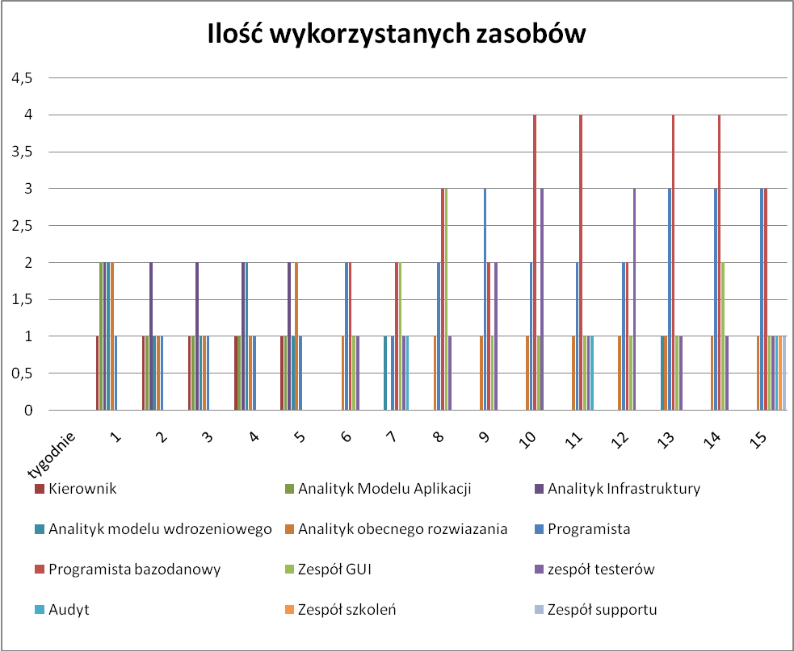

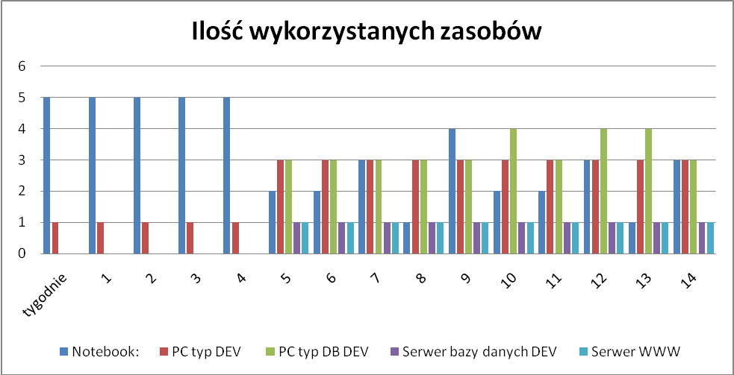

9.3 Budżet i rozdział zasobów
Przy budowaniu wyszukiwarki booble bierze udział zespół składający się z 25 osób.
Poniżej znajduje się tabela kosztów danych zasobów, które ponosi firma przez cały okres tworzenia

Id | Nazwa_zasobu | Maks_jednostek | Stawka_zasad | Koszt
1 | Kierownik projektu Booble | 100% | 100,00 zł/godz. | 23 500,00 zł
2 | Kierownik Pionu Implementacyjnego | 100% | 90,00 zł/godz. | 20 500,00 zł
3 | Kierownik Pionu Wdrożeniowego. | 100% | 90,00 zł/godz. | 20 500,00 zł
4 | Architekt logiki i infrastruktury. | 100% | 80,00 zł/godz. | 18 000,00 zł
5 | Architekt Modelu Aplikacji. | 100% | 80,00 zł/godz. | 18 000,00 zł
6 | Architekt Modelu Wdrożeniowego. | 100% | 80,00 zł/godz. | 18 000,00 zł
7 | Szkoleniowiec | 100% | 60,00 zł/godz. | 16 000,00 zł
2 | Analityk | 400% | 70,00 zł/godz. | 40 000,00 zł
3 | Programista | 600% | 40,00 zł/godz. | 26 000,00 zł
4 | Audytor | 100% | 80,00 zł/godz. | 4 000,00 zł
5 | Analityk Modelu Aplikacji | 400% | 70,00 zł/godz. | 14 000,00 zł
6 | Analityk Infrastruktury | 100% | 70,00 zł/godz. | 14 000,00 zł
7 | Analityk modelu wdrozeniowego | 100% | 70,00 zł/godz. | 14 000,00 zł
8 | Analityk obecnego rozwiazania | 100% | 70,00 zł/godz. | 14 000,00 zł
9 | Komputer | 5 szt. | 0,00 zł/godz. | 20 000,00 zł
10 | notebook | 6 szt. | 0,00 zł/godz. | 8 800,00 zł
11 | PC typ DEV | 8 szt. | 0,00 zł/godz. | 48 000,00 zł
12 | PC typ DB DEV | 8 szt. | 0,00 zł/godz. | 50 000,00 zł
13 | Serwer bazy danych DEV | 1 szt. | 0,00 zł/godz. | 10 000,00 zł
14 | Serwer WWW | 1 szt. | 0,00 zł/godz. | 12 000,00 zł
15 | Kawa | 60 szt. | 0,00 zł/godz. | 600,00 zł
16 | długopis | 100 szt. | 0,00 zł/godz. | 100,00 zł
RAZEM: 400 000,00 zł
9.4 Harmonogram
Czytelna wersja znajduje się w pliku Gantt.jpg oraz w pliku Booble.mpp załączonych do projektu.
10.Ewolucja planu projektu

W tabeli znajdują się planowane uaktualnienia planu projektu. Nowe wersje planu projektu zarówno po planowanych jak i nieplanowanych zmianach będą udostępniane poprzez mechanizm dystrybucji w serwerze projektowym. Dodatkowo, gdy powstanie nowa wersja planu po niezaplanowanych zmianach, członkowie zespołu oraz wszystkie osoby zaanagażowane bezpośrednio w projekt są informowane drogą e-mailową o powstaniu nowej wersji, z którą niezwłocznie powinni się zaznajomić.

Data | Wersja planu | Kryteria wydania
2007/06/11 | 0.9 | Pierwsze wydanie planu
2007/06/18 | 1.0 | Wydanie po analizie
2007/07/10 | 1.1 | Wydanie po zaprojektowaniu systemu
2007/09/22 | 1.2 | Wydanie po utworzeniu systemu i oddaniu go do testów

Rejestr zmian jest narzędziem, które będzie będzie służyło do przechowywania zmian, stanowić będzie on centralny punkt, przez co ograniczy rozproszenie informacji o zmianach i ułatwi zarządzanie zmianą w planie projektu.
Informacje przechowywane w rejestrze zmian to
- Numer identyfikacyjny zmiany
- Typ zmiany
- Opis zmiany, który dodatkowo definiuje poziom istotności danej zmiany/problemu w pięciostopniowej skali (1-zmiana konieczna; 5-zmiana kosmetyczna, bez znaczenia dla funkconowania finalnego produktu)
- Data zgłoszenia zmiany.
- Dane zgłaszającego imię, nazwisko
- Aktualny status (I – inicjalizacja (rozpoznawanie) R- zrealizowane Z- zatwierdzone).
- Osoba odpowiedzialna w danym momencie za zmianę
- Data zatwierdzenia problemu/zmiany.
- Data zamknięcia problemu/zmiany.
Proces śledzenia zmian:
- wpisanie zmainy do rejestru
- przydzielenie zmiany członkowi zespołu – staje się on odpowiedzialny za tą zmianę
- analiza zmiany – koszty, wpływ na terminy etc.
- decyzja o sposobie rozwiązania
- raz w tygodniu kierownik projektu analizuje rejestr zmian i czasy oraz sposoby rozwiązywania problemów. W tym punkcie może nastapić zmiana sposobu realizacji zmiany.

Wprowadzanie zmian do planu projektu:
- Nowa wersja planu zostaje stworzona przez kierownika
- Kierownik zwraca się do kierownika koordynującego projekt od strony klienta w celu zatwierdzenia nowej wersji planu
- Po naniesieniu ewentualnych zmian zasugerowanych przez kierownika opiniującego plan zostaje umieszczony w serwerze projektowym i rozpowszechniony przez mechanizm dystrybucji, a członkowie zespołu zostają odpowiednio powiadomieni o powstałych zmianach.

11. Bibliografia
IEEE Std. 1058.1-1987 (Reaff 1993), Standard IEEE dla planów zarządzania projektami (ANSI)

